“中山大学学生竞赛资助项目”填报指南
一、申报教师申报指南
- 登录系统
直接在浏览器中输入：http://202.116.65.196/ 进入本科教学类项目管理服务系统
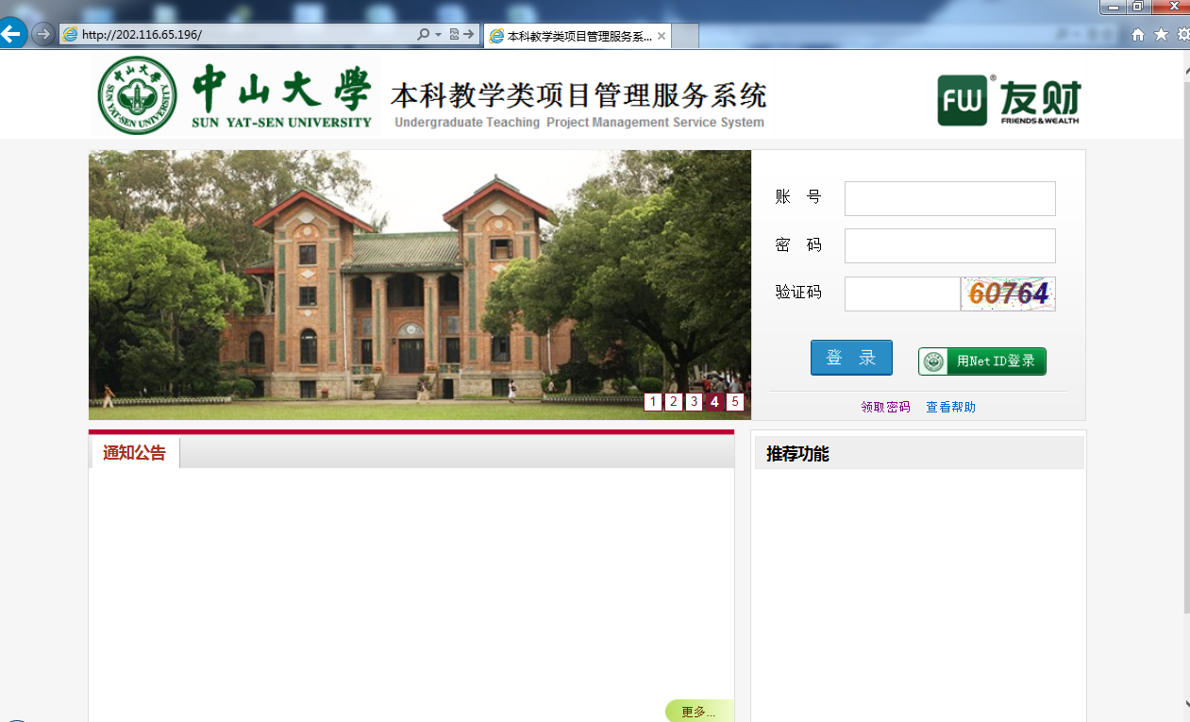
可以使用自己的工资号与密码进行登录（初始密码为身份证后六位），也可使用“Net ID”进行登录
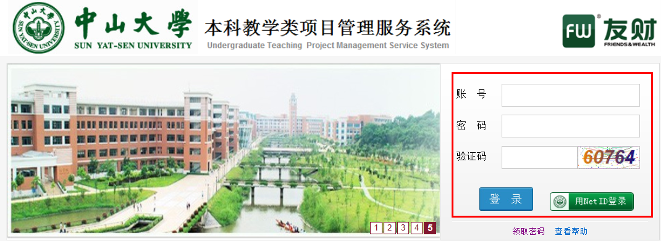

- 进入系统后，选择教务处项目管理系统->学生竞赛资助项目管理->项目申报
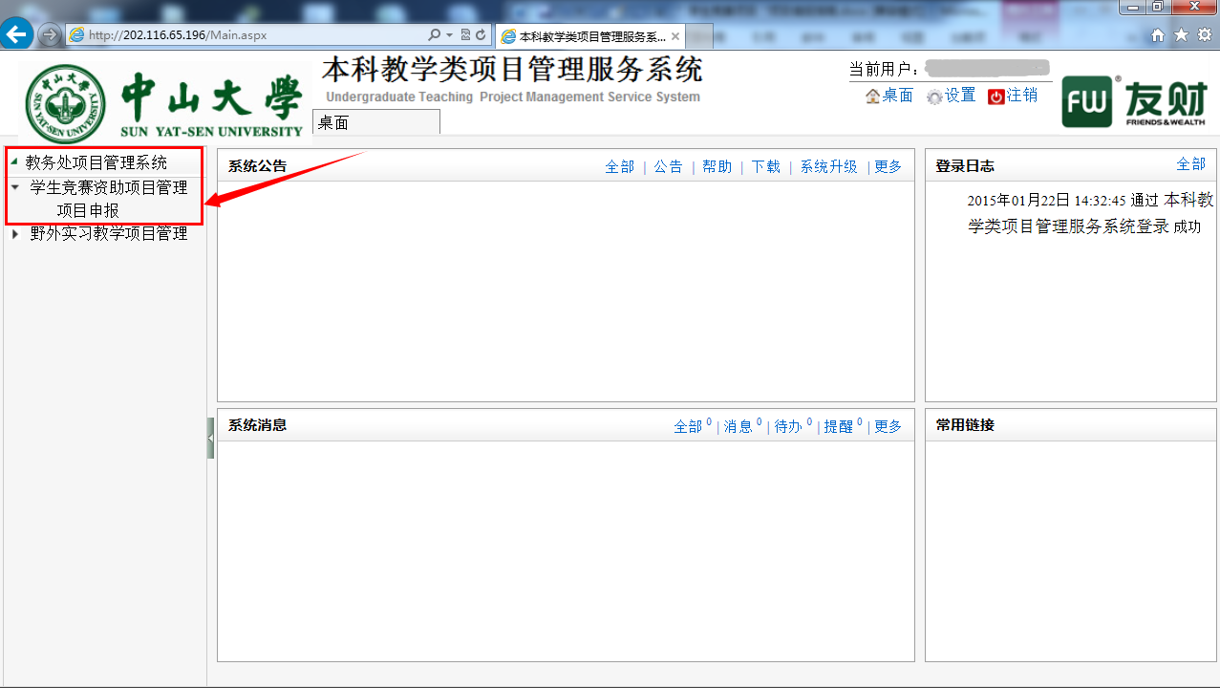
- 在“项目申报”界面，选择“新增”
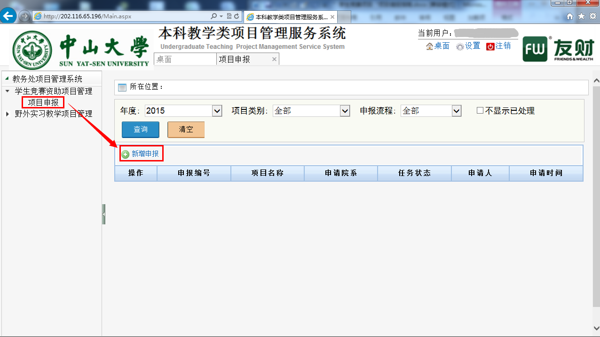
- 选择“中山大学学生竞赛资助项目”申报任务中的“中山大学学生竞赛资助项目”申报流程
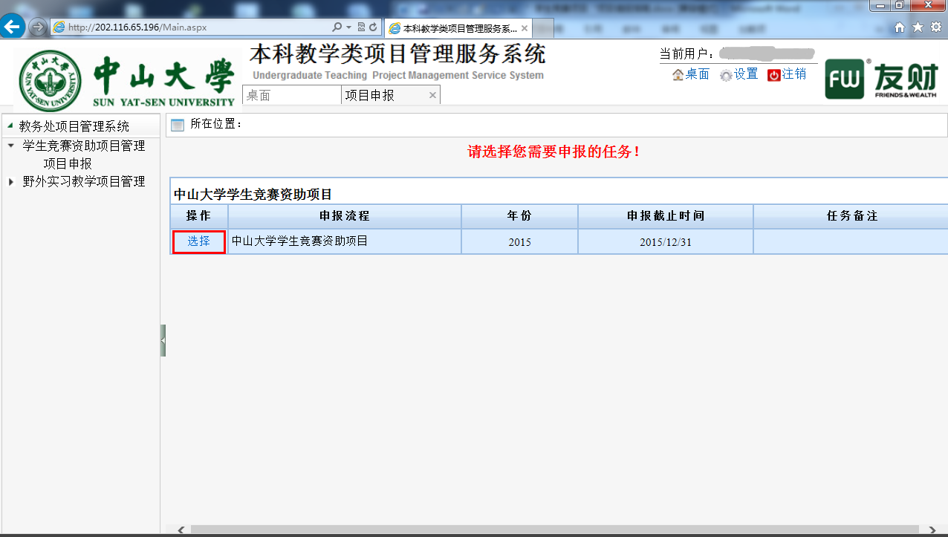
- 按要求填写项目文本
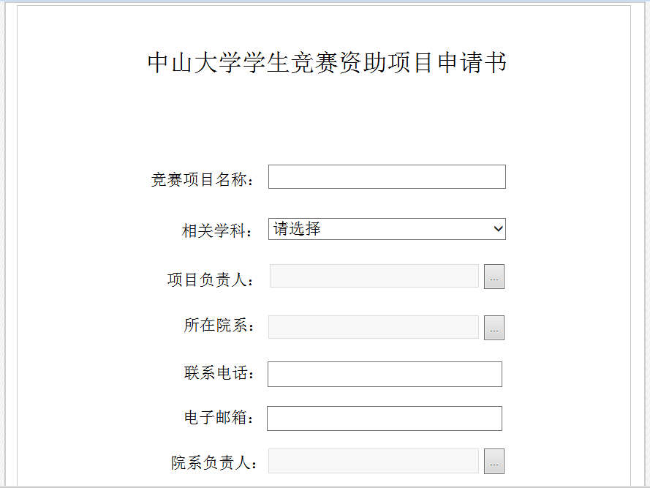
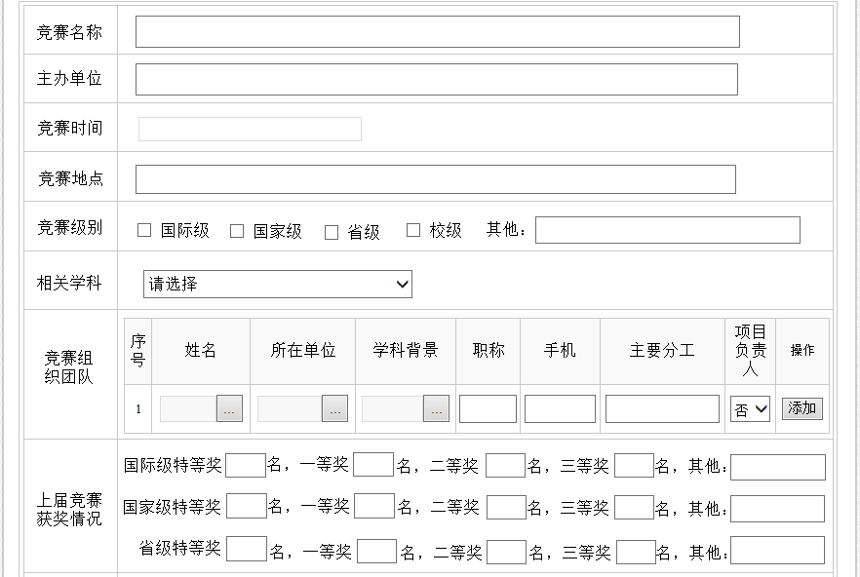
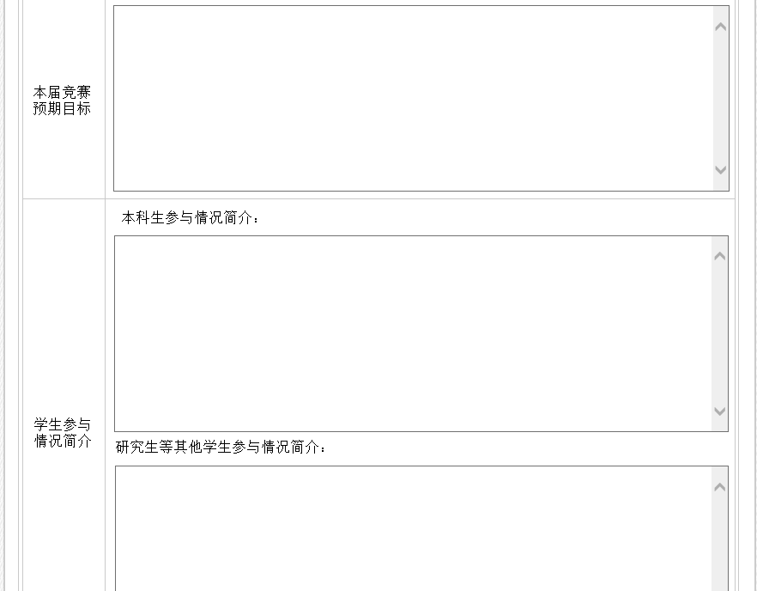
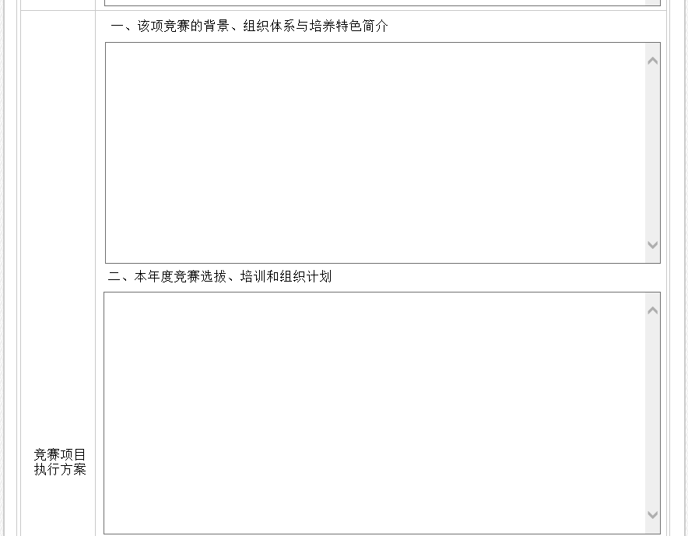
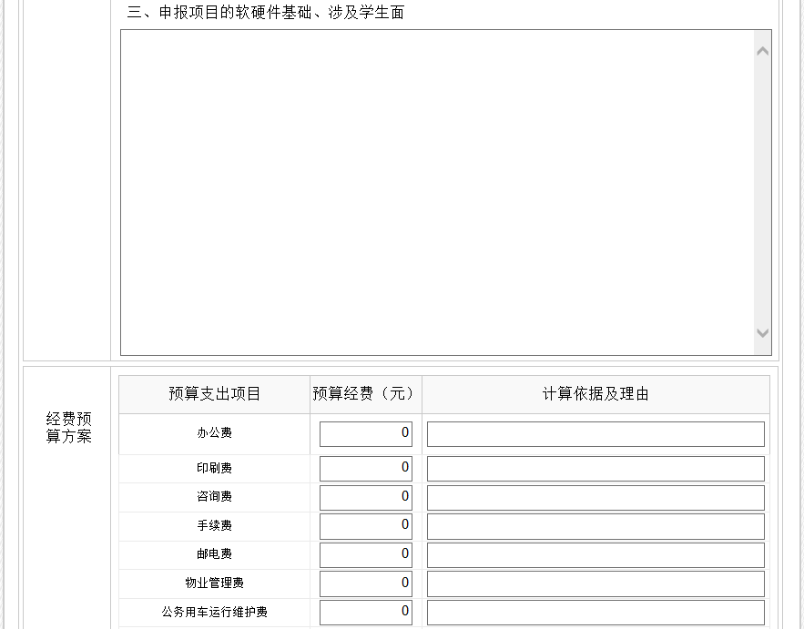
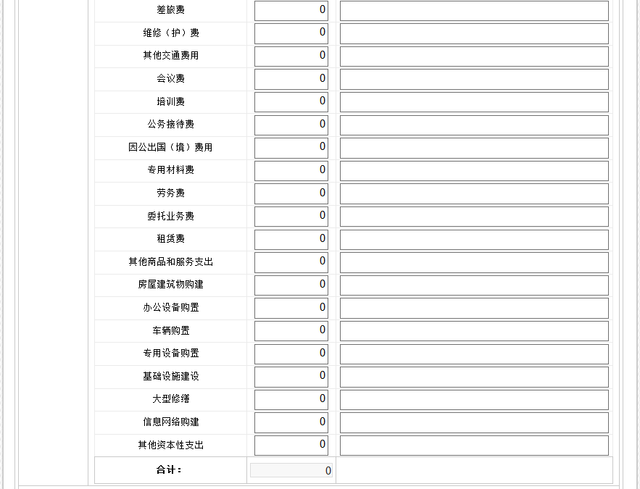
- 填写完毕，点击“提交院系审核”，提交给对应的院系进行审核
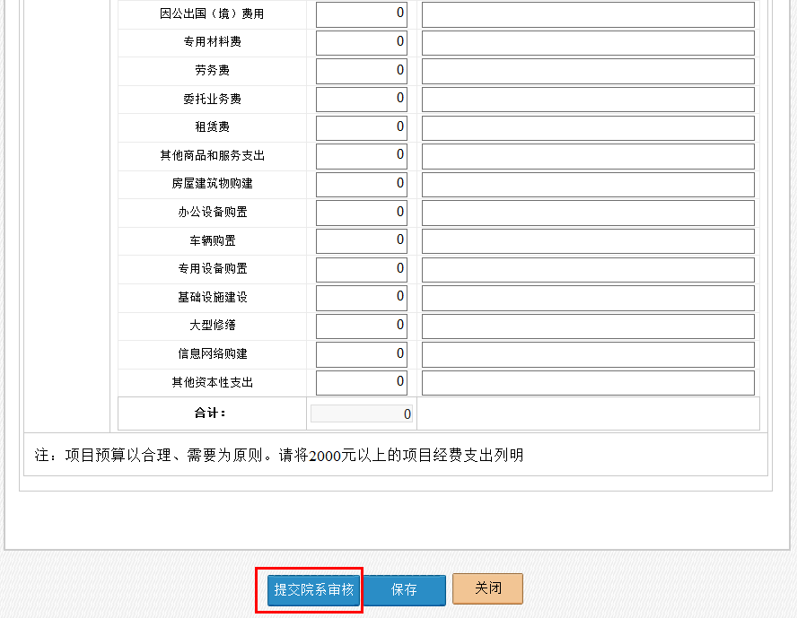
- 项目提交成功，可在教务处项目管理系统->学生竞赛资助项目管理->项目申报中查看项目的审批进度
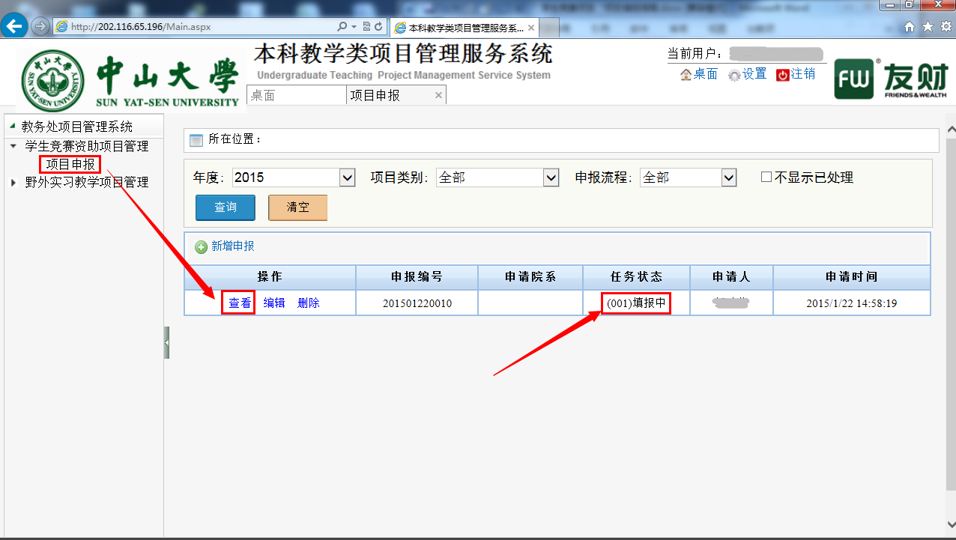
- 特别提醒！
项目提交后，请留意当前界面的“年度”是否为2015；若不为2015，则查看不到当前已申请的“中山大学学生竞赛资助项目”项目。
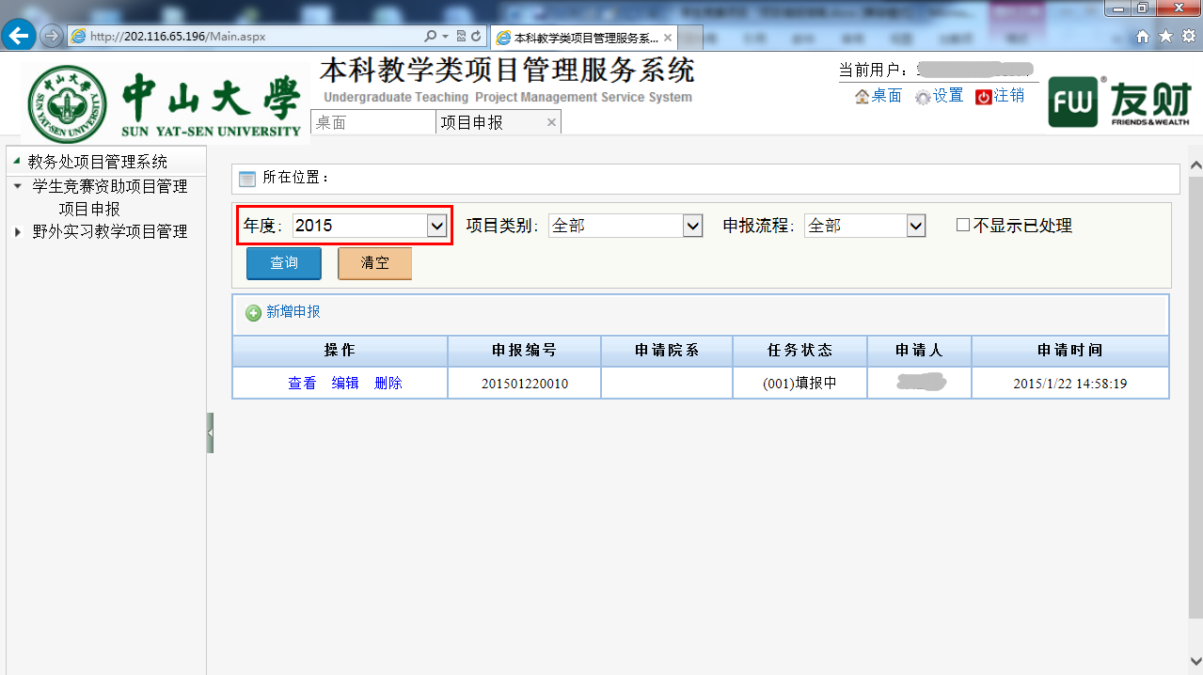
二、学院审核指南
- 登录系统
系统中已设置由各院系教务员负责本学院的项目审核操作。
请各院系教务员直接在浏览器中输入：http://202.116.65.196/ 进入本科教学类项目管理服务系统。
可以使用自己的工资号与密码进行登录（初始密码为身份证后六位），也可使用“Net ID”进行登录

- 进入系统后，选择教务处项目管理系统->学生竞赛资助项目管理->院系审核
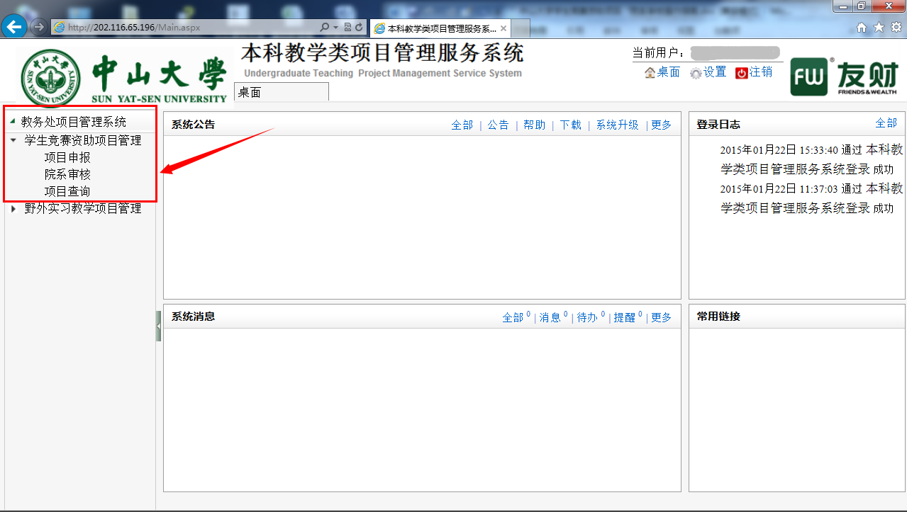
- 在“院系审核”界面，选择对应的项目点击“编辑”后进入项目的审批
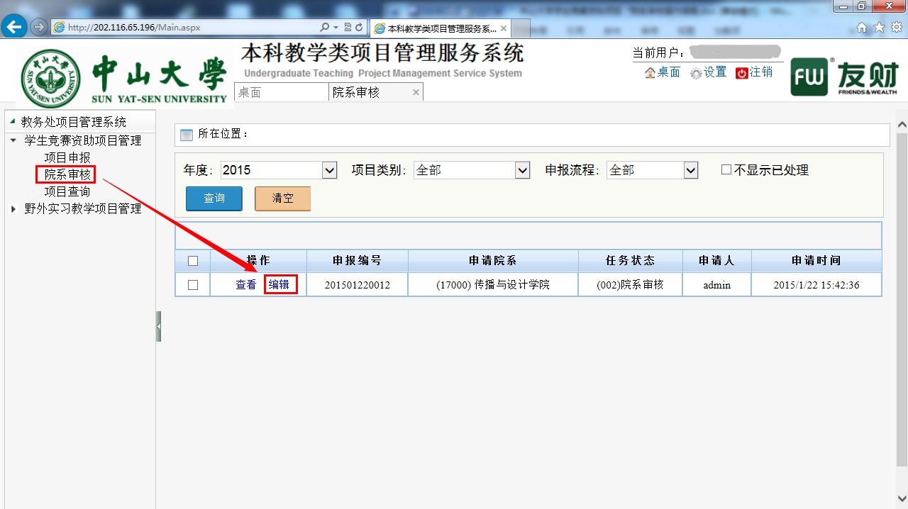
- 进入项目的审批界面后，在对应的“院系审核意见”处填写相关意见
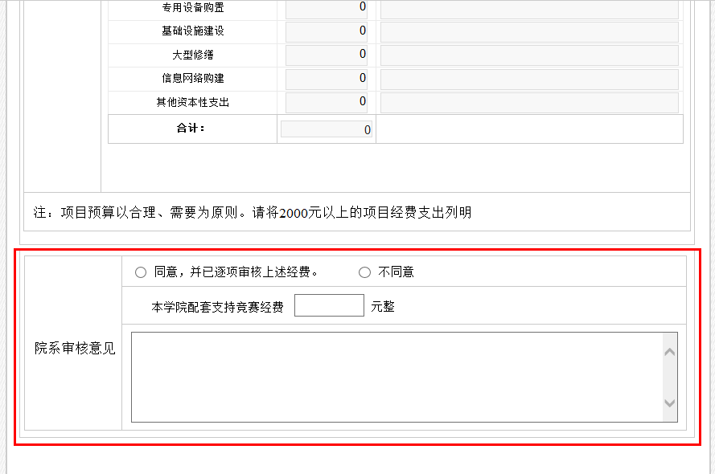
- 填写完毕，可点击“提交教务处审核”，提交给教务处进行审核；如不符合相关要求，填写相关意见后点击“退回修改”，退回到申报人员进行修改
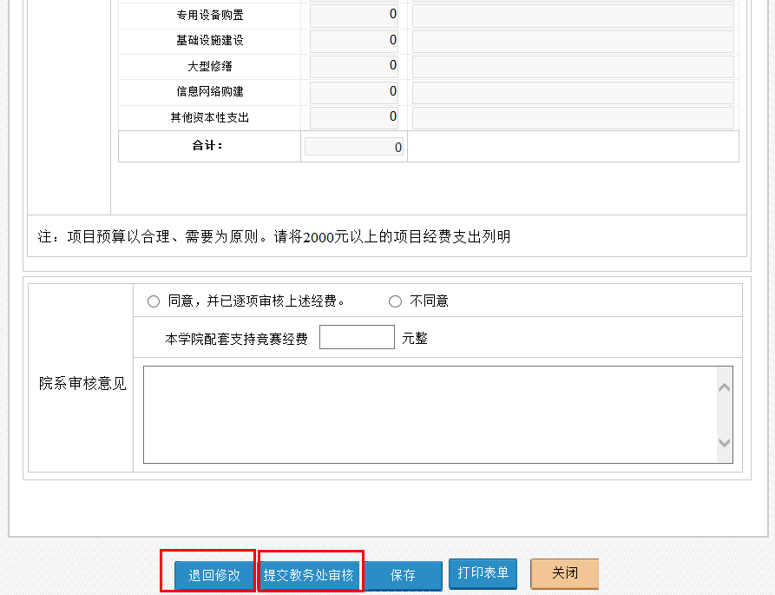
- 项目审核提交成功，可在教务处项目管理系统->学生竞赛资助项目管理->项目查询中查看相关项目的审批进度，并可在该界面中查看到本院系所有正在申报的项目及其审批进度。
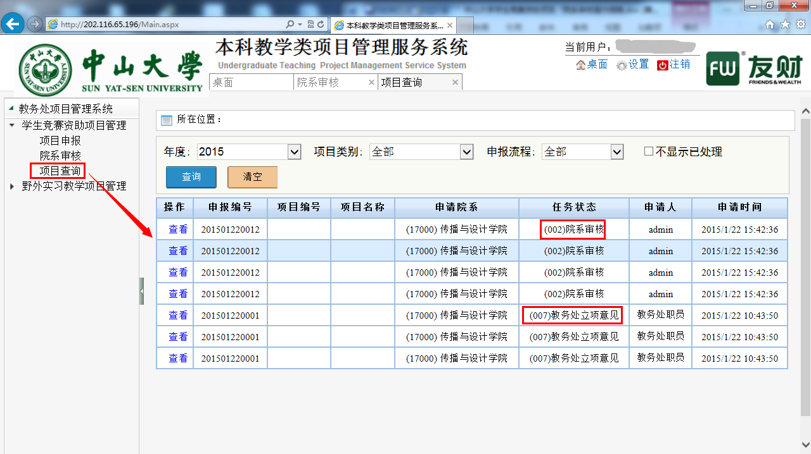
- 特别提醒！
项目审核提交后，请留意当前界面的“年度”是否为2015；若不为2015，则查看不到当前已申请的“中山大学学生竞赛资助项目”项目。（即按需选择对应的查询条件进行查询）

